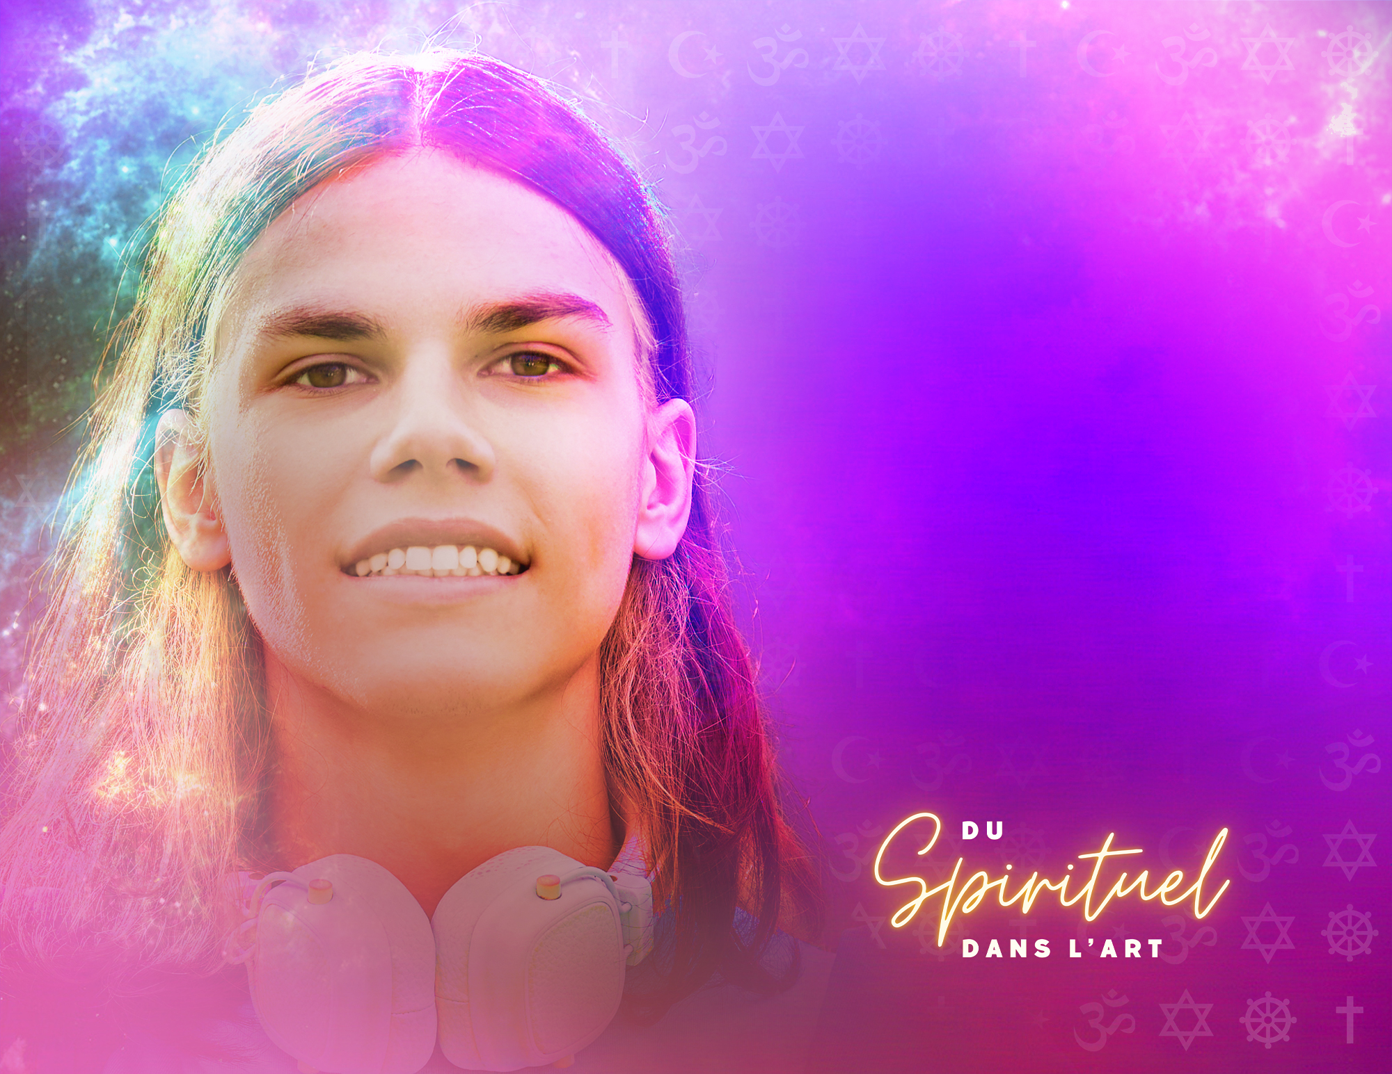

SOMMAIRES D’ACTIVITÉS
D’APPRENTISSAGE
Musique
11e - 12e

MUSIQUE A

Rubrique | 11e | 12e
Thème (mise en situation) | L’examen de sa conscience | La liberté
Forme de représentation, mode d’expression | Musique islamique instrumentale et vocale  Musique autochtone instrumentale et vocale | Musique symphonique de méditation  Musique traditionnelle Buddhiste
Œuvre(s) d’inspiration | Mesut Kurtis (né en Macédoine du Nord, est un chanteur turc), Ramadan Ya Ramadan  https://youtu.be/QPudD0x9cNk  Radio Canada : Paroles autochtones, la décolonisation en chanson  https://www.youtube.com/watch?v=nZtTu0qLmaY  Kashtin : Tshinanu  https://youtu.be/nTsBdH3Dohw  Voix de gorge :  https://ici.radio-canada.ca/nouvelle/1784494/chant-gorge-inuit-femme-jeu-tradition-archives  Pardon Seigneur pardon https://www.youtube.com/watch?v=D3Y1ZEDZjyc | Shen zhong Guo, Transformation into Butterflies https://youtu.be/NXBL6iftZmw  Mantra “Om Mani Padme Hum”  https://youtu.be/mvBLSJWk6HE
Quelques idées du travail d’exploration et / ou d’expérimentation (les aspects reliés aux aspects techniques et les aspects reliés au risque créatif) pour exprimer les idées et émotions | Symbolisme du pardon  Pardonner et être pardonné  Valeur de la compassion, du courage, de l’entraide et de la paix  Aspect technique  Retirer les paroles qui soulignent l’examen de la conscience, d’avoir fait du mal,  d’avoir offensé.  Explorer les similarités et les différences de la vidéo qui touche son vécu.  Style de la voix et choix d’instruments utilisés dans les 3 extraits.  Aspect du risque créatif  Trouver des images ou des symboles qui montrent des exemples de pardonner  et être pardonné.  Créer un montage dans lequel des images sont projetées avec une musique de fond  Exemple  Image d’une colombe et des gens qui se serrent la main, avec la musique de fond  de R. Schumann  Musique instrumental de fond de leur choix ou trame de sons de lanature | Symbolisme du bien-être  Valeur de l’authenticité, du calme, de l’harmonie  et de la liberté  Aspect technique  Traitement de l’instrumentation en lien avec le papillon  Explorer les différentes mantras et sa technique d’interprétation  Aspect du risque créatif  En premier temps, réfléchir et partager ses émotions ressenties en observant un papillon qui sort de son cocon.  Dans cet esprit de calme, reconnaître quand on se sent libre Se créer une mantra et le chanter sur une note avec une musique de fond accompagné d’un instrument ou d’une  trame sonore.  Exemple  Je respire et je demeure calme https://youtu.be/8sYK7lm3UKg

Rubrique | 11e | 12e
Question de réflexion : | Question de réflection :  Dans un journal, écrire des moments dans ta vie ou tu ressens un besoin de pardonner  et d’être pardonné.  Les femmes inuits s’amusent en exécutant le jeu de la voix de gorge. Les jeux peuvent aider à rapprocher les personnes et leurs différences. Quelles activités ou jeux pensez-vous pourraient aider à créer une harmonie entre les gens.  Qu’est-ce qu’il y a dans le jeu qui aide à s’unir en esprit? | Questions de réflection :  Quel paysage te ramène au calme  Quand penses-tu que la méditation peut faire une différence dans la vie?  Ce calme, peut-il éventuellement t’aider à faire de bons choix dans la vie et de te libérer de ce qui t’accable pour vivre pleinement?
Etc …

MUSIQUE B

Rubrique | 11e | 12e
Thème (mise en situation) | La foi | Ma relation avec la vie-la terre et le sacré
Forme de représentation, mode d’expression (monologue, sculpture …) exploité | Instruments autres que la voix liées au rite religieux, rituel ou spirituelle  - Tambour  - Oud  - Caracol  - Violon  - Cymbalum  - Lyre  - Orgue  - Flûte  - Dung (trompettes de dharma) | Musique inspirés d’une source religieuse, spirituelles, rituelles instruments solo, ensemble et orchestre.
Œuvre(s) d’inspiration | - Catholique  Orgue  https://www.youtube.com/watch?v=8dQCvAQhIwA  - Islam  Oud  https://www.youtube.com/watch?v=Yrn03IXuO4M  - Juif  Shofar  https://www.youtube.com/watch?v=WUJXiIqMhCs  - Hinduisme  Cithar  https://www.youtube.com/watch?v=eXHkBrvH4sw  - Buddhisme  dungchen  https://www.youtube.com/watch?v=Z1_C3TLXRlI  - Autochtone  Membranophones (intruments à percussion comme le tambour)  et Idiophones (hochets, racleurs)  https://www.youtube.com/watch?v=3KoJtDZpj1Q&t=7s  https://www.youtube.com/watch?v=ds2YFnq8FtU | - Catholique  La Passion de selon Saint Jean. J.S. Bach pour chœur, solistes (soprano, alto, ténor et basse) et orchestre.  https://www.youtube.com/watch?v=zMf9XDQBAaI&t=74s  Vingts Regards sur l’Enfant Jésus pour piano. Messiaen  https://www.youtube.com/watch?v=y0C0BLQ1aa0  - Judaique  https://www.youtube.com/watch?v=WkheyLsAO8w&list=PLjREgAhHHqSW--Ny6S-vZgE-Bf3kUMxIG  https://www.youtube.com/watch?v=jZENK4c04g8  https://www.youtube.com/watch?v=--UABwqW9Sg&list=PLcm2ywsioVyEthtAPoQ-No_TKfOJEvw8L  - Islam  https://www.youtube.com/watch?v=tBbdSzwxqyY  https://www.youtube.com/watch?v=Vqfy4ScRXFQ  - Hindouiste  Autour du monde  Chants sacrées de femmes  https://www.youtube.com/watch?v=GWuLk3J6Nbs&list=PLT4Gf4PS2FbYLlIP2SOH9YfgLNetyZwqu  - Buddhiste

Rubrique | 11e | 12e
Quelques idées du travail d’exploration et / ou d’expérimentation (les aspects reliés aux aspects techniques et les aspects reliés au risque créatif) pour exprimer les idées et émotions | Quels caractéristiques peut-on attribuer aux instruments qui utilisent les :  - catholiques  - musulmans  - juifs  - hindouistes  - bouddhistes  - autochtones | Après l’écoute des oeuvres, identifier:  - instruments  - caractère de la musique en mentionnant le rythme (lent, modéré, rapide) et son influence dans les émotions exprimés  - Quels sentiments as-tu ressenti à l’écoute de la musique?
Questions de réflexion : | Crois-tu que le choix des instruments est important dans l’expression rituelle, religieuse ou spirituelle? Explique… | Crois-tu que les oeuvres entendues justifient l’objectif pour lequel elles ont été créées?
Etc …

